pid.h → pid.c → quaternion.h → quaternion.c → mahony.h → mahony.c → attitude_ctrl.h → attitude_ctrl.c

无人机有三个姿态角

英文 | 中文 | 绕哪个轴转
Roll | 横滚/翻滚 | X轴
Pitch | 俯仰 | Y轴
Yaw | 偏航/航向 | Z轴

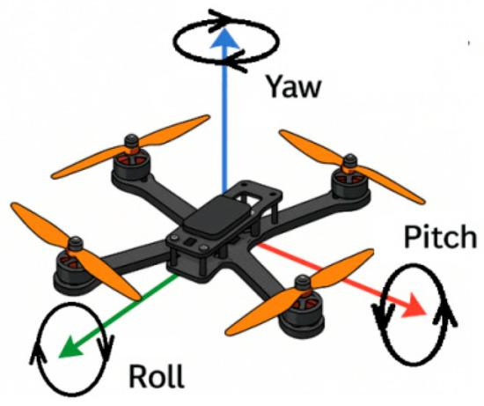
姿态 | Roll
右边下沉 | 正
左边下沉 | 负

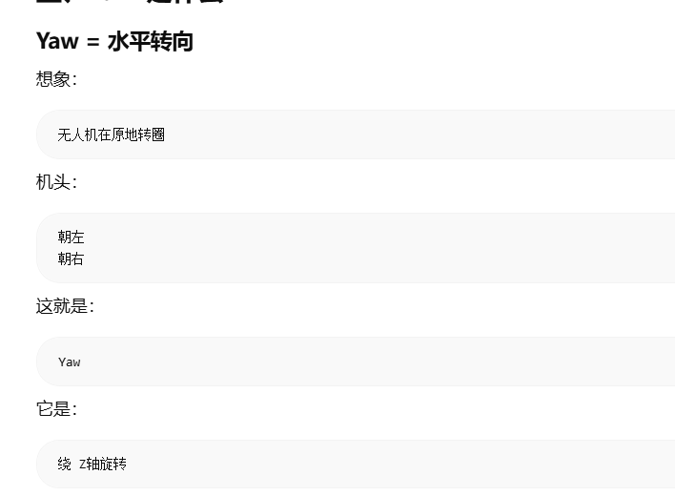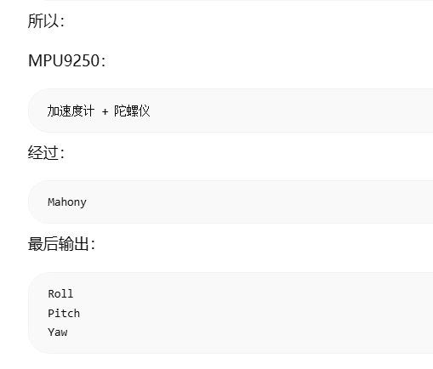

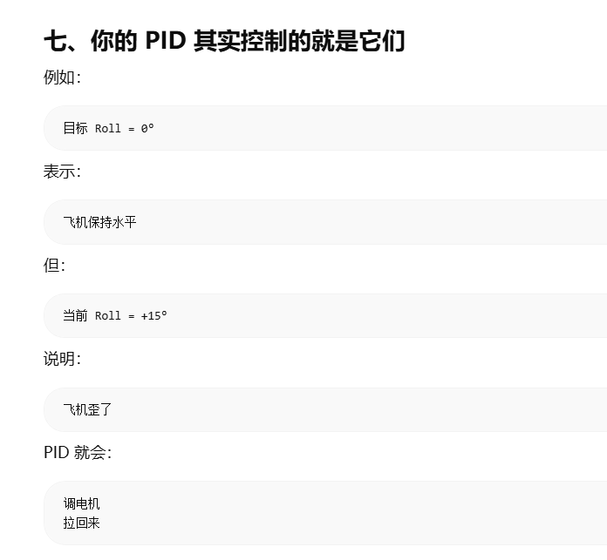
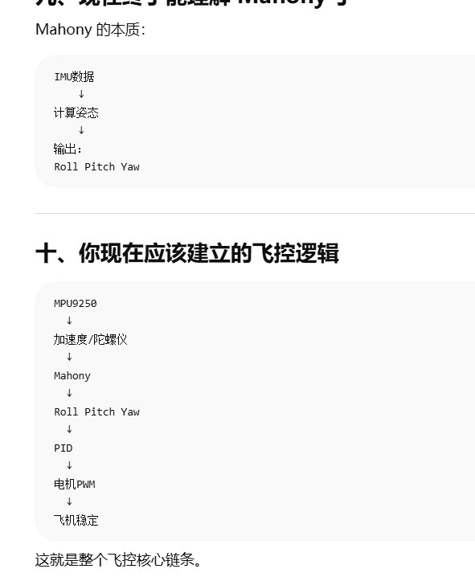

PID
，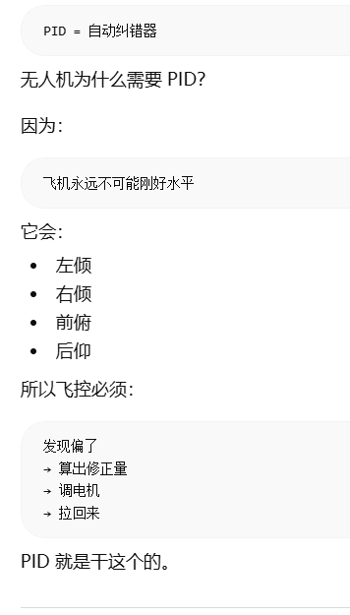
P = 比例控制，偏得越厉害
修正越狠，Roll=10°,误差error = 0 - 10 = -10，如果Kp = 2，那么输出 = -20，大力往回拉，也就是误差越大修正越狠

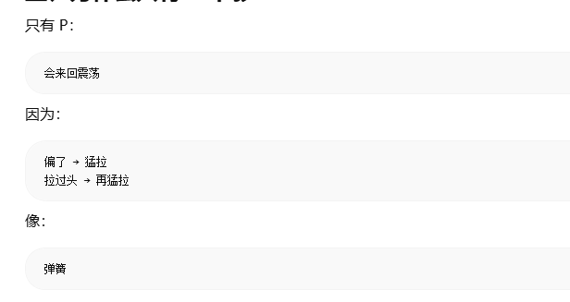
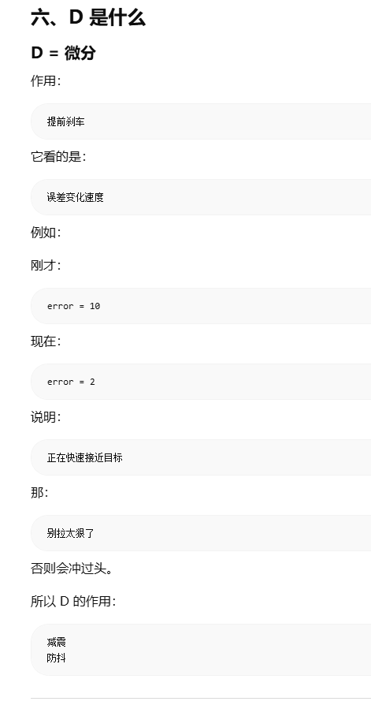

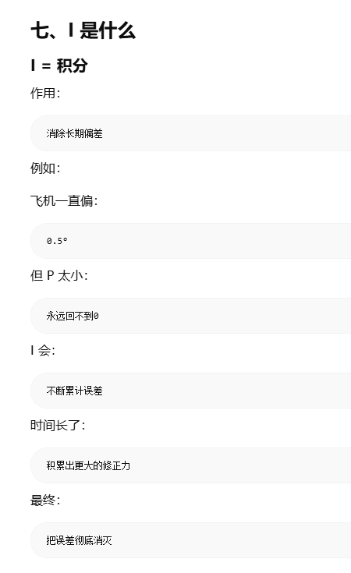
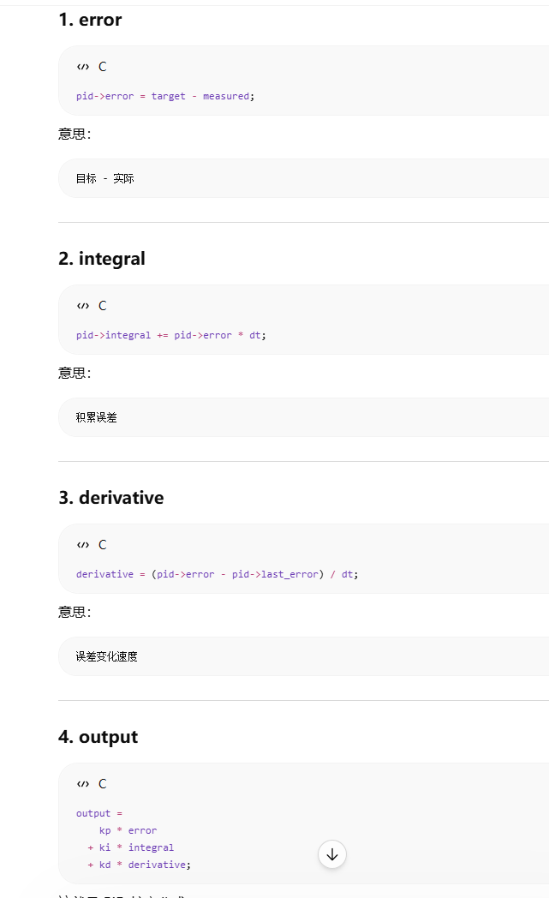
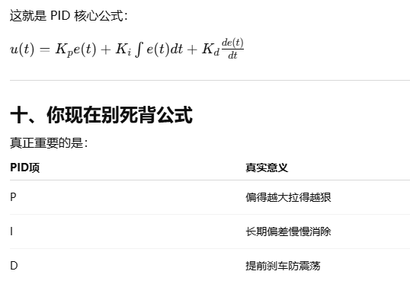
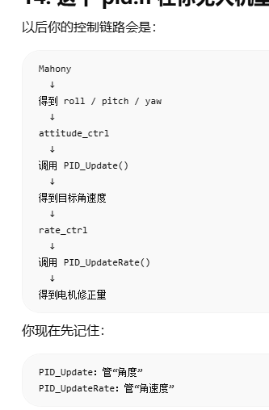

四元数 quaternion
好，现在进入：
四元数 quaternion
这是飞控真正开始“数学化”的地方。
但你现在千万不要一上来就：
死磕四元数数学推导
否则会直接爆炸。
你现在先理解：
四元数在飞控里的作用

一、为什么需要四元数
你现在已经知道：
Roll
Pitch
Yaw
可以描述无人机姿态。
那为什么还需要：
四元数
因为：
欧拉角有万向节死锁

二、什么叫万向节死锁
例如：
Pitch 接近：
90°
时：
Roll 和 Yaw 会混在一起
导致：
姿态计算崩掉
无人机可能突然乱转。
所以真正飞控：
不会直接内部使用 Roll/Pitch/Yaw
而是：
内部用四元数
最后才转换成欧拉角显示

三、四元数本质是什么
先不要看数学。
你现在可以理解成：
一种不会死锁的姿态表示方法
它本质是：
用4个数描述旋转
而不是：
3个角度

四、quat_t 结构体
typedef struct {
float w;
float x;
float y;
float z;
} quat_t;
这就是：
四元数
通常写成：
q = w + xi + yj + zk

这四个量是什么
成员 | 含义
w | 实部
x | 虚部x
y | 虚部y
z | 虚部z
但你现在：
不用深究复数意义
在飞控里：
你只需要知道：
它代表姿态

五、为什么是四个数
因为：
四元数旋转更稳定
并且：
方便陀螺仪积分
Mahony/Madgwick：
本质上就是在更新四元数

六、euler_t
typedef struct {
float roll;
float pitch;
float yaw;
} euler_t;
这是：
欧拉角
你之前已经学过：
成员 | 含义
roll | 横滚
pitch | 俯仰
yaw | 偏航

七、为什么同时有 quat 和 euler
因为：
真正飞控内部：
用 quat_t 运算
但：
人类更容易看：
Roll Pitch Yaw
所以：
最后会：
四元数 → 欧拉角

八、quat_set_identity()
void quat_set_identity(quat_t *q);
这个函数作用：
设置“单位四元数”
单位四元数表示：
没有旋转
通常会是：
q->w = 1;
q->x = 0;
q->y = 0;
q->z = 0;
对应：
初始水平姿态

九、quat_normalize()
void quat_normalize(quat_t *q);
这是：
四元数归一化

为什么需要归一化
因为：
陀螺仪积分会有误差。
时间长了：
四元数长度不再等于1
会导致：
姿态漂移
所以每次更新后：
都要归一化

十、四元数长度
四元数必须满足：
w^2 + x^2 + y^2 + z^2 = 1
归一化就是强制恢复这个条件。

十一、quat_multiply()
quat_t quat_multiply(quat_t a, quat_t b);
这是：
四元数乘法
它在飞控里非常重要。

十二、为什么要四元数乘法
因为：
无人机姿态一直在转。
例如：
当前姿态
+
陀螺仪角速度变化
=
新姿态
这个更新过程：
本质上就是四元数乘法

十三、Mahony 本质
Mahony 的核心其实是：
不断更新 quaternion
例如：
旧 quaternion
+
陀螺仪积分
+
加速度修正
=
新 quaternion

十四、quat_to_euler_deg()
euler_t quat_to_euler_deg(quat_t q);
作用：
四元数 → Roll/Pitch/Yaw
因为：
四元数：
人类看不懂
所以最后转换成：
欧拉角
用于：

串口打印

PID控制

遥控显示

十五、无人机里的完整流程
你现在已经能理解：
MPU9250
↓
陀螺仪/加速度
↓
Mahony
↓
更新 quaternion
↓
quat_to_euler_deg()
↓
得到 Roll Pitch Yaw
↓
PID
↓
电机控制

十六、你现在千万不要陷入一个误区
很多人学飞控：
死磕四元数数学
结果：

半个月过去

还没写一行代码

实际上：
飞控开发里：
会用比会推导重要
你现在真正需要理解的是：
函数 | 作用
quat_set_identity | 初始化姿态
quat_normalize | 防漂移
quat_multiply | 更新旋转
quat_to_euler_deg | 给 PID 用

十七、你现在最该做的
下一步：
打开 quaternion.c
因为：
真正的：
四元数运算细节
都在里面。

这个 quaternion.c 做了 4 件事：
1. 设置初始姿态
2. 四元数归一化
3. 四元数乘法
4. 四元数转 Roll/Pitch/Yaw

1. 头文件和数学库
#include "quaternion.h"
#include <math.h>
quaternion.h 里定义了：
quat_t
euler_t
math.h 用来调用：
sqrtf()
atan2f()
asinf()

2. 圆周率和角度转换
#define Q_PI 3.14159265358979323846f
#define RAD_TO_DEG (180.0f / Q_PI)
C 语言里的三角函数默认用的是：
弧度 rad
但是无人机调试时更常看：
角度 deg
所以要把弧度转成角度：
角度 = 弧度 × 180 / π

3. quat_set_identity()
void quat_set_identity(quat_t *q)
作用：
把四元数设置成“单位四元数”
也就是：
q = [1, 0, 0, 0]
它代表：
没有旋转
初始水平姿态
这通常在 Mahony 初始化时调用。

空指针保护
if (!q) return;
如果传进来的指针是空的，就直接返回，防止程序崩溃。

4. quat_normalize()
void quat_normalize(quat_t *q)
作用：
把四元数长度重新变成 1
因为四元数表示姿态时必须满足：
w² + x² + y² + z² = 1

计算长度
n = sqrtf(q->w*q->w + q->x*q->x + q->y*q->y + q->z*q->z);
这里计算的是四元数模长：
n = √(w² + x² + y² + z²)

防止除 0
if (n < 1.0e-9f) {
quat_set_identity(q);
return;
}
如果长度太接近 0，说明这个四元数已经无效。
此时不能做：
q->w /= n;
因为会除以一个极小数，结果爆掉。
所以直接重置成单位四元数。

归一化
q->w /= n;
q->x /= n;
q->y /= n;
q->z /= n;
这一步把每个分量都除以长度。
例如原来长度是 2，除完以后长度就变成 1。

5. quat_multiply()
quat_t quat_multiply(quat_t a, quat_t b)
作用：
四元数乘法
它不是普通数字乘法，而是描述：
两个旋转的组合
例如：
当前姿态 a
又发生一个小旋转 b
结果姿态 r = a × b
Mahony 更新姿态时会用到这种思想。

返回结果
quat_t r;
...
return r;
创建一个结果四元数 r，算完以后返回。

乘法公式
r.w = a.w*b.w - a.x*b.x - a.y*b.y - a.z*b.z;
r.x = a.w*b.x + a.x*b.w + a.y*b.z - a.z*b.y;
r.y = a.w*b.y - a.x*b.z + a.y*b.w + a.z*b.x;
r.z = a.w*b.z + a.x*b.y - a.y*b.x + a.z*b.w;
你现在不用背这个公式。
只需要知道：
它把两个姿态旋转合成一个新姿态

6. quat_to_euler_deg()
euler_t quat_to_euler_deg(quat_t q)
作用：
四元数 → 欧拉角
也就是：
q → roll / pitch / yaw
这是你后面串口打印和 PID 控制要用的。

创建欧拉角变量
euler_t e;
最后返回：
return e;

一些中间变量
float sinr_cosp, cosr_cosp;
float sinp;
float siny_cosp, cosy_cosp;
这些是三角函数公式里的中间量。
命名含义：
sinr_cosp：sin(roll) * cos(pitch) 相关量
cosr_cosp：cos(roll) * cos(pitch) 相关量
sinp：sin(pitch)
siny_cosp：sin(yaw) * cos(pitch) 相关量
cosy_cosp：cos(yaw) * cos(pitch) 相关量
你不用死记，只要知道它们是为求 roll/pitch/yaw 服务的。

先归一化
quat_normalize(&q);
注意这里传的是：
&q
因为函数参数 q 是值传递，是原四元数的一份拷贝。
所以这里归一化不会改变外部原始四元数，只保证这次转换计算准确。
这是安全写法。

7. 计算 Roll
sinr_cosp = 2.0f * (q.w*q.x + q.y*q.z);
cosr_cosp = 1.0f - 2.0f * (q.x*q.x + q.y*q.y);
e.roll = atan2f(sinr_cosp, cosr_cosp) * RAD_TO_DEG;
Roll 是横滚角。
atan2f(y, x) 用来算角度，比普通 atanf() 更稳定，因为它能判断象限。
结果乘上 RAD_TO_DEG，从弧度变成角度。

8. 计算 Pitch
sinp = 2.0f * (q.w*q.y - q.z*q.x);
这里先算出：
sin(pitch)

限制 sinp 范围
if (sinp > 1.0f) sinp = 1.0f;
if (sinp < -1.0f) sinp = -1.0f;
因为浮点误差可能导致：
sinp = 1.0000001
但 asinf() 的合法输入范围只能是：
-1 到 1
所以要夹住，防止结果变成 NaN。

求 Pitch
e.pitch = asinf(sinp) * RAD_TO_DEG;
Pitch 是俯仰角。
asinf() 返回弧度，所以乘 RAD_TO_DEG 转成角度。

9. 计算 Yaw
siny_cosp = 2.0f * (q.w*q.z + q.x*q.y);
cosy_cosp = 1.0f - 2.0f * (q.y*q.y + q.z*q.z);
e.yaw = atan2f(siny_cosp, cosy_cosp) * RAD_TO_DEG;
Yaw 是偏航角，也就是机头朝向。
同样用 atan2f() 算角度，再转成度。

10. 在无人机中的作用
这个文件在你整个算法链路里的位置是：
Mahony算法
↓
更新四元数 q
↓
quat_normalize()
↓
quat_to_euler_deg()
↓
得到 Roll / Pitch / Yaw
↓
PID 控制
它不是直接控制电机的。
它是姿态数学工具。
这一步非常关键。
因为你现在真正开始进入：
飞控“感知层”
后面所有：

Mahony

EKF

PID

姿态控制

定位

全部建立在：
传感器数据
之上。
我们现在彻底讲清：
传感器 | 本质
加速度计 | 感知“重力方向”
陀螺仪 | 感知“旋转速度”
磁力计 | 感知“地球磁场方向”
并且讲清：
每个参数到底是什么意思

一、MPU9250 本质
MPU9250 里面其实有：
3个传感器
模块 | 轴数
加速度计 | 3轴
陀螺仪 | 3轴
磁力计 | 3轴
所以叫：
9轴 IMU

二、先理解“轴”
无人机机体坐标系：
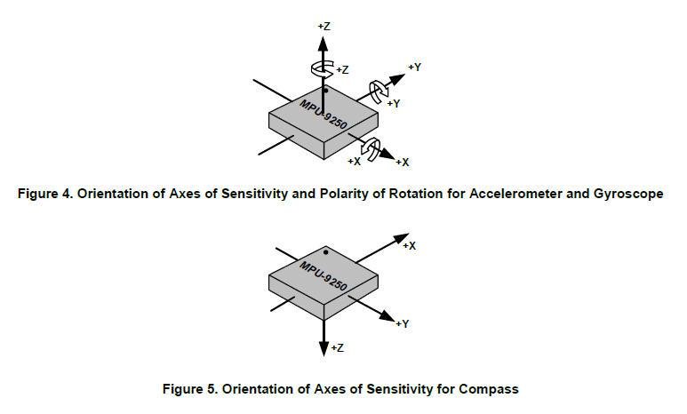
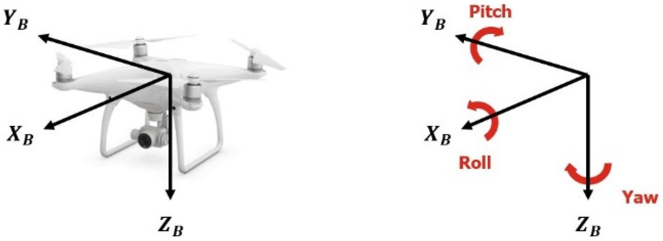
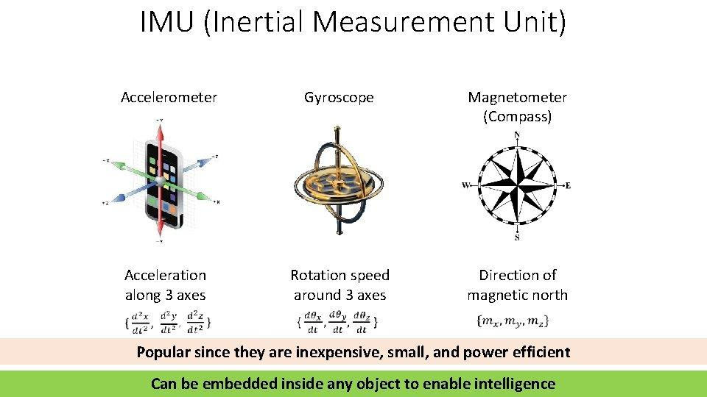
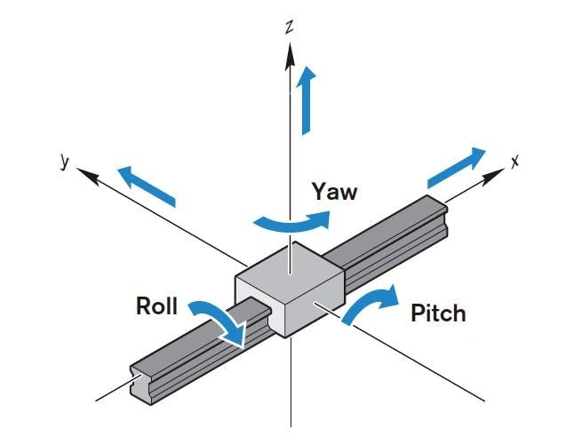
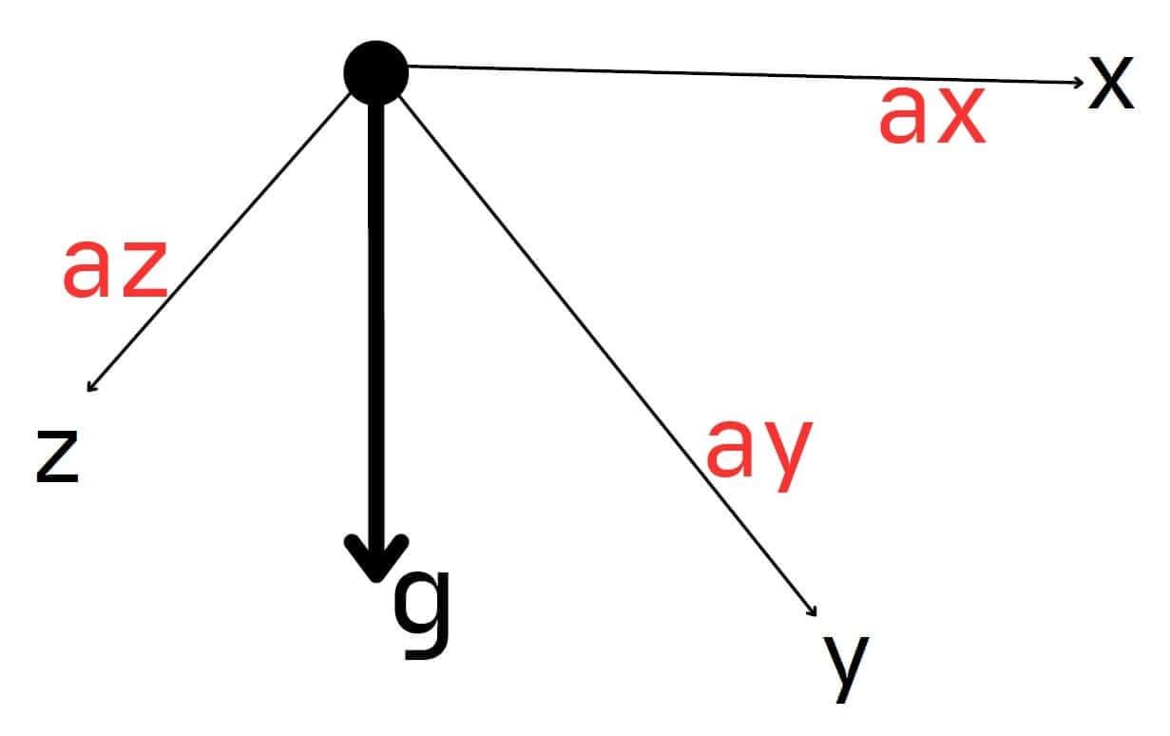
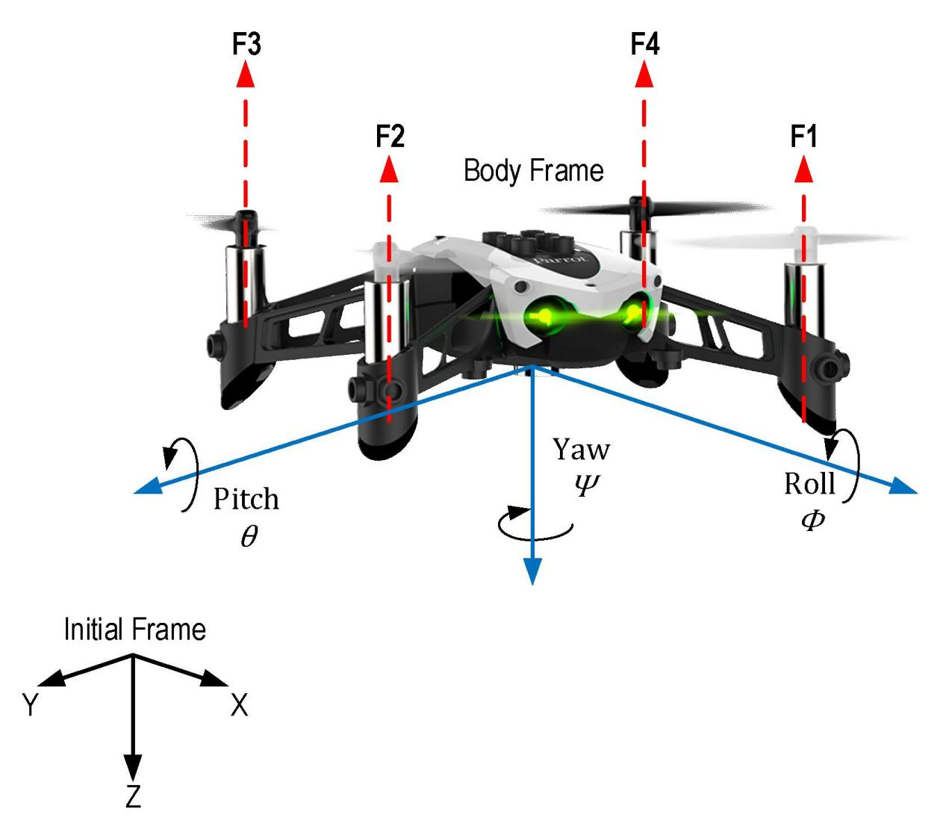
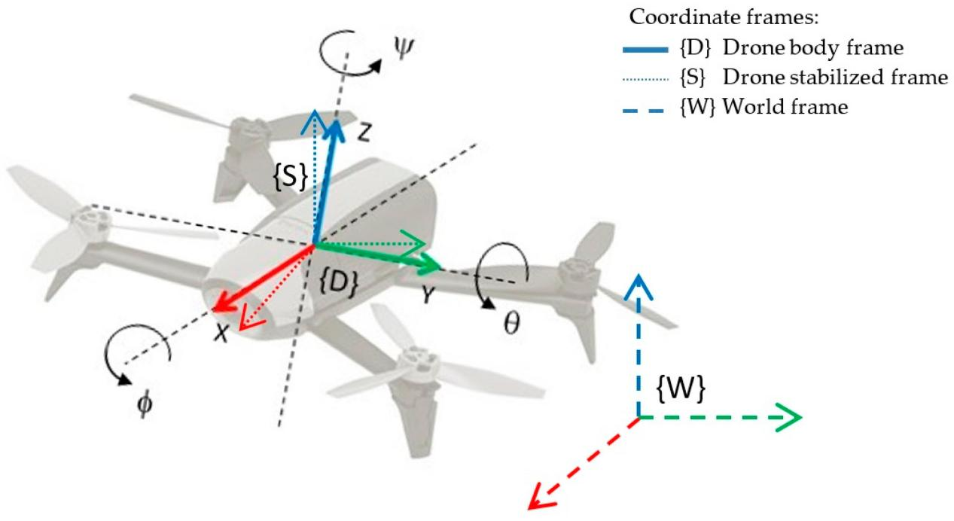
一般定义：
轴 | 方向
X轴 | 机头方向
Y轴 | 右边
Z轴 | 向上

三、加速度计（Accelerometer）

四、加速度计本质
它测的是：
单位质量受到的力
但在飞控里：
最重要的是：
它能看到重力方向

五、加速度计参数
通常：
ax
ay
az
或者：
ax_g
ay_g
az_g
单位通常：
g

六、什么是 g
1g = 地球重力加速度
约等于：
1g \approx 9.81,m/s^2

七、水平静止时
如果无人机水平放着：
没有运动
那么：
参数 | 值
ax | 0
ay | 0
az | 1g
因为：
重力朝 Z轴

八、如果右倾 Roll
例如：
飞机右边下沉
那么重力方向相对于机体改变。
加速度计可能变成：
参数 | 值
ax | 0
ay | 0.3
az | 0.95
说明：
重力不再只在 Z轴
于是可以算：
Roll角

九、加速度计作用

1. 算 Roll/Pitch
这是最重要的。
通过：
重力方向
算出：
机体倾斜角

2. 判断震动
无人机震动时：
加速度变化很大
飞控可以分析震动情况。

3. 高级功能
还可以：

惯性导航

运动检测

自由落体检测

十、加速度计缺点
最大问题：
运动时会乱
因为它测到的不是纯重力。
例如：
无人机突然前冲：
ax 会突然变化
飞控可能误以为：
飞机倾斜了

十一、陀螺仪（Gyroscope）

十二、陀螺仪本质
它测：
角速度
注意：
不是角度
而是：
转得有多快

十三、陀螺仪参数
通常：
gx
gy
gz
单位：
°/s 或 rad/s

十四、什么意思
例如：
gx = 100°/s
意思：
绕X轴每秒转100°

十五、三个轴意义
参数 | 含义
gx | Roll旋转速度
gy | Pitch旋转速度
gz | Yaw旋转速度

十六、无人机快速动作主要靠陀螺仪
因为它：
反应极快
例如：
无人机翻滚：
gx 会立刻变化

十七、陀螺仪如何得到角度
通过积分：
\theta = \int \omega , dt
例如：

100°/s 持续 1 秒
则：
转了100°

十八、陀螺仪优点
优点 | 说明
快 | 高频动作很准
平滑 | 不怕震动
灵敏 | 飞控核心传感器

十九、陀螺仪缺点
会：
漂移 drift
例如：
静止时：
gz = 0.1°/s
积分后：
Yaw 会越来越偏

二十、磁力计（Magnetometer）

二十一、磁力计本质
测：
地球磁场方向
类似：
电子指南针

二十二、磁力计参数
通常：
mx
my
mz
单位：
uT（微特斯拉）
或者 ADC 原始值。

二十三、作用
最大作用：
修正 Yaw
因为：
加速度计无法知道朝东还是朝西
只有磁力计知道：
地磁北方向

二十四、为什么 Yaw 最难
因为：
重力只能告诉你“上下”
但：
无法告诉你“朝哪”
所以：
Yaw 必须靠磁力计

二十五、磁力计缺点
非常容易受干扰。
无人机上：

电机

电调

电流

电源线

都会产生磁场。
所以：
磁力计很容易失真

二十六、为什么很多飞控不用磁力计控姿态
因为：
Roll/Pitch 更重要
Yaw 漂一点问题不大。
但：
Roll/Pitch 漂
= 直接炸机
所以很多小飞控：
主要依赖 gyro + accel

二十七、三个传感器真正关系
现在终于能理解：
传感器 | 负责什么
加速度计 | 长期稳定姿态
陀螺仪 | 短期快速动态
磁力计 | 长期稳定Yaw

二十八、Mahony 真正做的事
Mahony 本质：
gyro 负责“快速变化”
accel 负责“长期纠正”
mag 负责“Yaw方向”
融合后：
得到稳定姿态

二十九、你以后真正会看到的数据
MPU9250 输出：
ax ay az
gx gy gz
mx my mz
然后：
Mahony
输出：
roll
pitch
yaw
再进入：
PID
最终：
控制电机

1. attitude_ctrl.h
2. attitude_ctrl.c
3. altitude_ctrl.h
4. altitude_ctrl.c
5. lowpass.c
6. ahrs_fusion
7. position_ctrl

